МИНОБРНАУКИ РОССИИ
Санкт-Петербургский государственный
электротехнический университет
«ЛЭТИ» им. В.И. Ульянова (Ленина)
Кафедра МО ЭВМ

отчет
по лабораторной работе №4
по дисциплине «Построение и анализ алгоритмов»
Тема: Алгоритм Кнута-Мориса-Пратта

Студент гр. 3388 |  | Снигирев А.А.
Преподаватель |  | Жангиров Т.Р.

Санкт-Петербург
2025
Цель работы:
Изучить алгоритмы, реализующие поиск подстроки в строке. Узнать, что такое префикс-функция и реализовать алгоритм Кнута-Мориса-Пратта.

Задание:
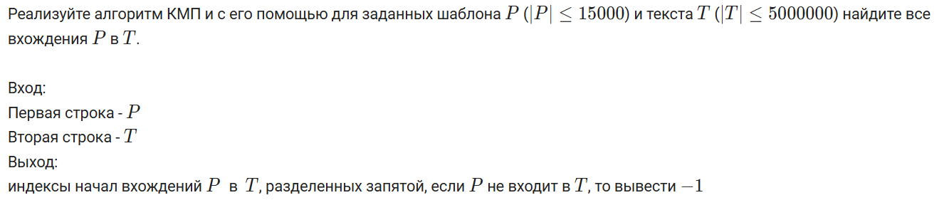
Рис.1 - Задание

Реализация
Префикс функция
Префикс-функция принимает строку и возвращает массив. Массив совпадает со строкой по длине.
Алгоритм рассматривает набор подстрок, каждая из которых содержит предыдущую подстроку и следующий элемент. В каждую ячейку массива записывается число, обозначающее максимальную длину суффикса, совпадающего с префиксом для текущей подстроки.
prefixFunction() строит вектор не по определению, а более эффективно. Для каждой новой длины префикса используется уже посчитанная предыдущая длина для уменьшения числа операций.
Алгоритм КМП
Алгоритм принимает строку и паттерн, вхождения которого необходимо найти. Он конкатенирует паттерн со строкой, между ними добавляя разделитель. Для разделения подойдет любой символ, не содержащийся в используемом алфавите.
Для этой строки вызывается префикс-функция.
Далее — все просто. Паттерн является префиксом, поэтому чтобы найти все его вхождения в строку, достаточно просто в префикс-функции найти числа, которые совпадают с длиной паттерна. Если из из индекса вычесть длину паттерна, то можно получить индекс вхождения.
Этот алгоритм реализован в функции kmp().
Исходный код программы см. в ПРИЛОЖЕНИИ А.

Оценка сложности алгоритма:
Временная сложность: O(n+k)
Вычисление префикс-функции происходит за O(n).
Линейный поиск вхождений по префикс-функции происходит за O(k)
Память: O(n)
Две строки по O(n), сумма этих строк также O(n). Вектор префикс-функции O(n), вектор вхождений аналогично.
Итого: O(n+n+n+n)=O(n)

Вывод
В ходе лабораторной работы был реализован поиск подстроки в строке с помощью алгоритма Кнута-Мориса-Пратта. Он работает за линейное время, поэтому чисто ассимптотически лучшего алгоритма просто нет. КМП значительно превосходит наивный алгоритм.
Исходный код см. в ПРИЛОЖЕНИИ А.
Тестирование см. в ПРИЛОЖЕНИИ Б.

ПРИЛОЖЕНИЕ А.
ИСХОДНЫЙ КОД ПРОГРАММЫ
kmp.cpp
#include <iostream>
#include <vector>
#define DEBUG 0
using namespace std;

void print(vector<int> vec){
cout<<"["<<vec[0];
for(int i=1;i<vec.size();i++){
cout<<", "<<vec[i];
}
cout<<"]"<<endl;
}
vector<int> prefixFunction(string str){
vector<int> result;
result.push_back(0);
if(DEBUG) cout<<" Первую позицию инициализируем 0 по определению"<<endl;
if(DEBUG){ cout<<" Вектор: ";
print(result);}
for(int i = 1; i<str.size(); i++){
int k = result[i - 1];
while(k > 0 && str[i] != str[k]){
k = result[k - 1];
}
if(str[i] == str[k])
k++;
result.push_back(k);
if(DEBUG){
cout<<" Текущая подстрока: "<<str.substr(0,i)<<endl;
cout<<" Префикс-функция: ";
print(result);
}
}
return result;
}

vector<int> kmp(string P, string T)
{
if(DEBUG) cout<<"Запуск алгоритма Кнутта-Мориса-Пратта..."<<endl;

int pl = P.size();
int tl = T.size();
if(DEBUG) cout<<"Длина паттерна: "<<pl<<endl<<"Длина строки: "<<tl<<endl;
vector<int> answer;
if(DEBUG) cout<<"Вычисление префиксной функции строки "<<P+"#"+T<<endl;
vector<int> p = prefixFunction(P + "#" + T);
int count = 0;
for (int i = 0;i<tl;i++){
if(p[pl + i + 1] == pl){
answer.push_back(i - pl + 1);
if(DEBUG)
{
cout<<"Найден элемент с префикс-функцией == "<<pl<<endl;
cout<<"Добавляем в ответ индекс нового вхождения == "<<pl<<endl;
cout<<"Найденные индексы вхождений: "<<endl;
print(answer);
}
}

}
if(answer.empty()){
if(DEBUG) cout<<"Ни одного вхождения не найдено, результат инициализируем -1"<<endl;
answer.push_back(-1);
}
return answer;
}

int main(){
string str1;
string str2;
cout<<"Введите строку: ";
cin>>str1;
cout<<"Введите паттерн: ";
cin>>str2;
cout<<"Все вхождения: "<<endl;
print(kmp(str2, str1));
}

ПРИЛОЖЕНИЕ Б
ТЕСТИРОВАНИЕ

in | out
lannister  goyda | [-1]
thelordoftherings  the | [0, 9]
moevm  m | [0, 4]
Algorithm  rit | [4]

